# Интеграция роботизированной автоматизации технологических процессов в управление бизнес-процессами.

Максимилиан Кениг, Леон Бейн, Adriatik Nikaj, and Mathias Weske Институт Хассо Платтнера, Потсдамский университет, Германия.

**Выписка.** На сегодняшний день роботизированная автоматизация процессов (RPA) - это перспективная технология автоматизации процессов, которая использует программное обеспечение для замены компьютеров при работе с графическими пользовательскими интерфейсами. Однако RPA имеет ограниченный охват, и для того, чтобы она была успешно создана, ее окружающая среда должна соответствовать многим требованиям. Более зрелая область исследований в области управления бизнес-процессами (BPM) обладает потенциалом для создания условий для процветания RPA. Мы представляем подход к встраиванию RPA в BPM, чтобы связать их технологии и объединить их систематические методы. Этот подход позволяет RPA взаимодействовать с возможностями и знаниями, предоставляемыми BPM.

**Ключевые слова**: Автоматизация роботизированных процессов, Управление бизнес-процессами, Архитектуры RPA

## 1. Вступление

Роботизированная автоматизация процессов (RPA — Robotic process automation) - это новая технология для автоматизации бизнес-процессов, которые управляются взаимодействием пользователя с программными системами. Она характеризуется как общий термин для программного обеспечения, имитирующего взаимодействие человека с графическими интерфейсами приложений. Таким образом, человеческие ресурсы заменяются программными роботами, что приводит к снижению затрат и повышению эффективности и согласованности. Появление RPA является важным событием в области автоматизации процессов, которое в 2018 году компания по исследованию ИТ-рынка Gartner назвала “самым быстрорастущим сегментом программного обеспечения”.

Однако RPA ограничена тем, что многие методы, необходимые для ее успешной реализации, выходят за рамки сферы применения. Это включает в себя сбор необходимой информации для внедрения автоматизации, работу с исключениями во время выполнения автоматизированных процессов и управление автоматизацией процессов на организационном уровне.

Существующие исследования предлагают решить эти проблемы путем объединения RPA с управлением бизнес-процессами (BPM — business process management). Более конкретно, в большинстве работ предлагается интегрировать RPA с BPM. RPA считается более успешным или даже только успешным, когда он сочетается с BPM. В то время как Кирхмер и другие уже представляют так называемый подход к автоматизации роботизированных процессов, включая формальные методы введения в действие RPA и предложения по их интеграции в BPM, конкретное решение для интеграции не описано.

В этой статье мы предлагаем интеграционное решение, с точки зрения архитектуры программного обеспечения, а также с точки зрения методологии, для позиционирования RPA в BPM. Чтобы оценить наш подход, мы внедрили прототип программного решения и применили наш подход к сценарию использования.

Остальная часть этой статьи структурирована следующим образом: Раздел 2 описывает основы RPA и BPM. Далее в разделе 3 перечислены ограничения RPA, чтобы мотивировать необходимость включения его в более широкий контекст и дать возможность обсудить нашу работу. В разделе 4 мы рассмотрим существующую работу, которая предполагает интеграцию RPA с BPM, и рассмотрим предлагаемые подходы. В разделах 5 и 6 представлен наш основной вклад: Конкретное интеграционное решение, включающее архитектурные и методологические средства программного обеспечения для реализации RPA процессы в контексте BPM. Раздел 7 оценивает технологическую осуществимость, применяет наше решение к варианту использования и обсуждает общие выводы и недостатки. В разделе 8 обобщаются основные результаты и исследуется будущая работа.

## 2. Предварительная подготовка

В этом разделе излагается наше понимание и предположения о BPM и RPA. Общая архитектура базовых систем BPM и RPA подробно описана в следующих разделах.

### 2.1 Управление Бизнес-Процессами

Согласно определению, предоставленному Weske, “BPM включает концепции, методы и технологии для помощи при проектировании, администрировании, настройки, внедрения и анализа бизнес-процессов”. Это зрелая область исследований, которая включает в себя богатые знания как академических кругов, так и промышленности.

Методы, необходимые для успешного выполнения BPM проекта, могут быть структурированы в жизненный цикл BPM. Жизненный цикл обеспечивает итеративную методологию для внедрения BPM на уровне бизнес-процессов. В то время как точные фазы отличаются от источника к источнику, включенные действия и их порядок остаются неизменными. В этой статье мы будем следовать определению с помощью Weske, который изображен на рисунке 1.

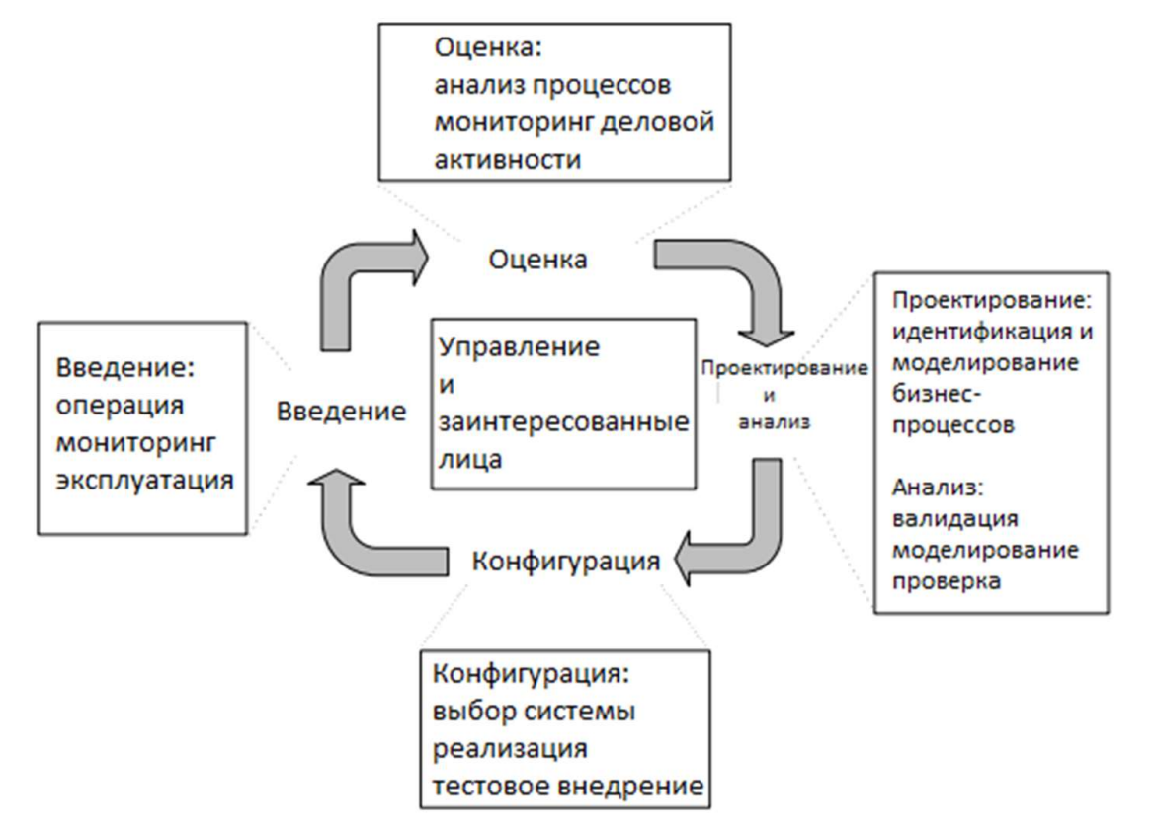

Рис.1. Жизненный цикл BPM

Он структурирован следующим образом: точкой входа в цикл является этап проектирования и анализа, на котором бизнес-процессы идентифицируются и получают официальное представление. Вновь созданные модели и модели из прошлых итераций проверяются и проверяются на соответствие текущим требованиям процесса. На этапе настройки выбираются используемые системы, а ранее определенные бизнес-процессы внедряются, тестируются и развертываются. На этапе введения в действие процессы управляются, а выполнение процесса контролируется и поддерживается. Полученные данные о выполнении обрабатываются методами этапа оценки, например, интеллектуальным анализом процессов. Используя знания, полученные в ходе одной итерации, следующую итерацию можно начать с перепроектирования бизнес-процессов.

Управление бизнес-процессами осуществляется системой управления бизнес процессами $-$ BPMS. Их общая архитектура показана на рисунке 2.

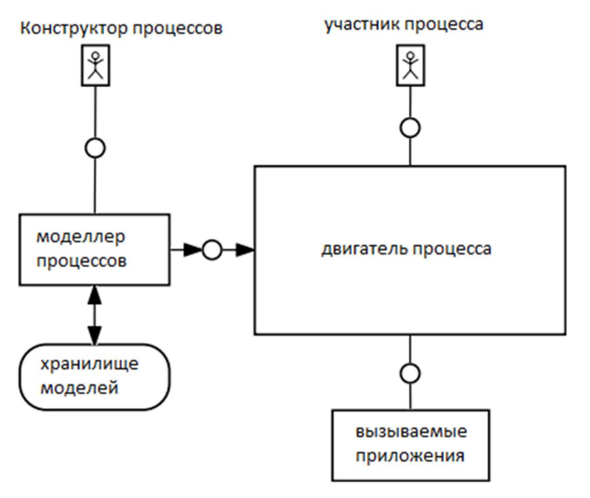

Рис. 2. Архитектура BPMS.

BPMS состоит из набора инструментов, которые позволяют реализовывать бизнеспроцессы на основе моделей и управлять ими. Она включает в себя моделлер бизнес-процессов, который позволяет разработчику процессов моделировать, конфигурировать бизнес-процессы и внедрять их, движок процесса, который выполняет модели процессов с помощью внешних приложений, и графический интерфейс пользователя, который позволяет участникам процесса управлять и контролировать это исполнение. Инструменты анализа и оценки часто поставляются с системами BPM и являются важной частью инструментария BPM. BPMS позволяет автоматизировать бизнес-процессы, делегируя выполнение определенных задач программному обеспечению с API. Кроме того, он обеспечивает координацию процессов, управление ресурсами, мониторинг процессов и анализ процессов.

### 2.2 Роботизированная автоматизация процессов

По определению ван дер Алста, “RPA - это общий термин для инструментов, которые работают с пользовательским интерфейсом других компьютерных систем так, как это сделал бы человек”. RPA - это предстоящая “горячая тема” для исследований и компаний. В этом контексте за последние несколько лет было реализовано множество проектов и исследовательских работ. RPA нацелена на автоматизацию бизнес-процессов, которые состоят из взаимодействия человека с программным обеспечением, таких как передача данных из ERP-системы в форму веб-приложения. Таким образом, участие человека сводится к запуску и контролю автоматизированных процессов, роль, которых в ходе этой статьи будет называться оператором. Процессы, автоматизированные с помощью RPA, будут называться процессами RPA. Поскольку стандартизированной формализации пока нет, их модельные представления зависят от поставщика RPA.

RPA вводится в действие роботизированными системами автоматизации технологических процессов (RPA). Базовая структура RPA, описанная на рисунке 3, выглядит аналогично структуре BPMS:

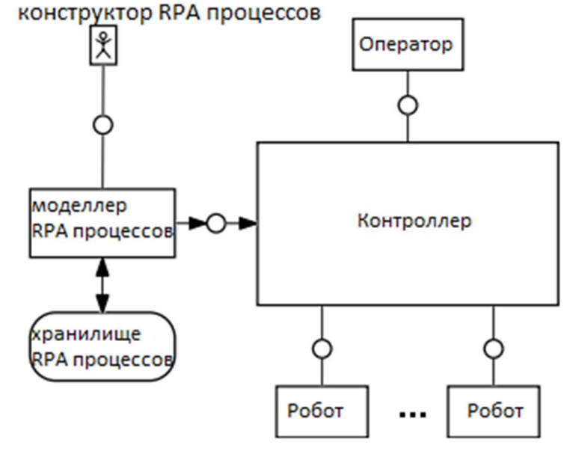

Рис.3. Архитектура RPAS

Разработчик моделей позволяет разработчику процессов RPA создавать модели процессов RPA и устанавливать их в хранилище моделей. Контроллер содержит хранилище и управляет запущенными роботами в качестве ресурсов для выполнения экземпляров процесса RPA. Он предоставляет оператору интерфейс для запуска и мониторинга экземпляров процесса RPA. Это взаимодействие, как правило, графическое, но большинство систем также предоставляют API. Роботы - это программы, которые выполняются на физической или виртуальной машине. Они выполняют экземпляры процесса RPA, что означает, что они эмулируют взаимодействие с пользователем на компьютере, на котором они работают. Контроллер распределяет задания по запуску определенных экземпляров процесса RPA среди нескольких подключенных к нему роботов.

Вообще говоря, RPA обычно применяется к процессам, которые слишком сложны для того, чтобы традиционная автоматизация процессов была прибыльной, но все еще достаточно встречающаяся, чтобы быть формализованной в модель процесса RPA. Широко приняты несколько критериев применимости RPA: Входные и выходные данные процесса должны быть в машиночитаемом формате. Поскольку возможности машинного распознавания значительно расширяются в связи с предстоящими достижениями в области технологий искусственного интеллекта, то же самое относится и к применимости RPA. Процесс, подлежащий автоматизации, должен быть четко определен и иметь низкую скорость изменений. В противном случае несоответствия между моделью процесса и фактическим процессом резко препятствуют успеху RPA. Кроме того, для процессов RPA требуется низкая сложность принятия решений, поскольку роботы (пока) не могут полностью заменить процесс принятия решений человеком.

По сравнению с традиционной автоматизацией процессов, RPA дешевле в установке и обеспечивает гораздо более быструю окупаемость инвестиций. RPA позволяет автоматизировать процессы, которые традиционно не могли быть автоматизированы, так как для этого не требуется никаких API. По сравнению с выполнением процессов человеком, RPA экономит много времени. В сочетании с тем фактом, что численность персонала RPA может быть легко увеличена, это позволяет обрабатывать гораздо большее число дел. Кроме того, роботы выполняют процессы последовательно и избегают человеческих ошибок, поэтому повышают эффективность и соответствие процессам.